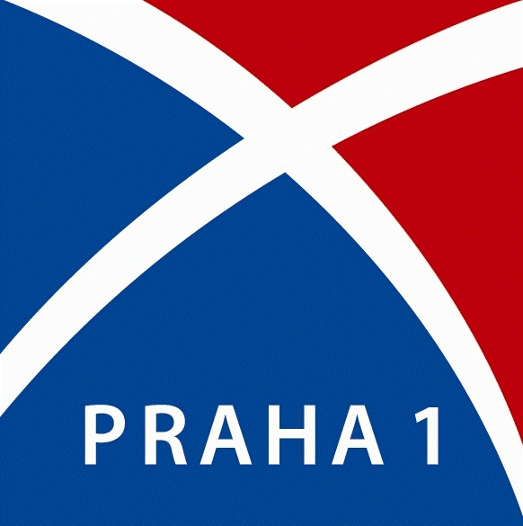

Rada městské části Praha 1 vyhlašuje dotační program s názvem

Oblast zdravotnictví pro rok 2023

Primárním cílem programu je zajištění služeb pro občany Prahy 1, dobře rozvinutá a fungující oblast zdravotnictví, která vede ke zvyšování kvality života a je výrazem úrovně rozvoje společnosti.

Objem finančních prostředků vyčleněných na dotační program je : 1.000.000,- Kč.

Dotační program je zaměřen na:

- vybavení ordinací ambulantních lékařů (praktických lékařů a ambulantních specialistů) na území MČ Praha 1

Oprávněnými žadateli o poskytnutí dotace jsou fyzické a právnické osoby působící v oblasti zdravotnických služeb s platným oprávněním, tj.:

- praktičtí lékaři a ambulantní lékaři specialisté, kteří mají svou ordinaci na území MČ Praha 1 a poskytují své zdravotní služby občanům Prahy 1

Jeden subjekt si může podat maximálně jednu žádost. Maximální výše dotace pro jednoho žadatele činí 50.000,- Kč. Podrobnější specifikace týkající se oprávněných žadatelů je uvedena v Pravidlech pro poskytnutí dotace MČ Praha 1.

ZPŮSOB PODÁNÍ ŽÁDOSTI O DOTACI

V souladu s Pravidly pro poskytnutí dotace MČ Praha 1 je třeba podat Žádost o dotaci MČ Praha 1 s názvem Oblast zdravotnictví pro rok 2023 na předtištěném formuláři, vyplněném v požadovaných bodech, včetně příloh:

- na podatelnu Úřadu MČ Praha 1, Vodičkova 18, Praha 1, PSČ 115 68 nebo prostřednictvím pošty takovým způsobem, aby byla doručena nejpozději poslední den lhůty pro podání žádosti. Žádost musí být doručeny v obálce označené názvem vyhlášeného programu „Oblast zdravotnictví pro rok 2023“.

- nebo prostřednictvím datové schránky b4eb2my takovým způsobem, aby byla doručena nejpozději poslední den lhůty pro podání žádosti.

LHŮTA PRO PODÁNÍ ŽÁDOSTÍ: OD 05.06.2023 DO 16.06.2023

GARANT VYHLAŠOVANÉHO DOTAČNÍHO PROGRAMU:
Odbor sociálních věcí a zdravotnictví Úřadu MČ Praha 1

INFORMACE O VYHLÁŠENÍ DOTAČNÍHO PROGRAMU PODÁVÁ:
Ing. Michal Kadlec, DiS., MBA, Odbor sociálních věcí a zdravotnictví, telefon: 221 097 431, e-mail: michal.kadlec@praha1.cz

ZPŮSOB OZNÁMENÍ ÚSPĚŠNÝCH ŽADATELŮ:

- na Odboru sociálních věcí a zdravotnictví Úřadu MČ Praha 1
- na webových stránkách www.praha1.cz

Žádosti o poskytnutí dotace a Pravidla pro poskytnutí dotace MČ Praha 1 jsou zveřejněna na úřední desce Úřadu MČ Praha 1 a na webové adrese: www.praha1.cz (Městská část Praha 1, Rozpočty a dotace, Dotace a granty, Zdravotnictví).

